PHÒNG GIÁO DỤC VÀ ĐÀO TẠO QUẬN 3 **CỘNG HOÀ XÃ HỘI CHỦ NGHĨA VIỆT NAM**

**TRƯỜNG MẦM NON TUỔI THƠ 8 Độc Lập - Tự Do - Hạnh Phúc**

TRỨNG SCOTCH

1. **NGUYÊN LIỆU: 10 suất ăn của trẻ Mẫu giáo**

* Trứng gà: 50g
* Giò sống: 0.08g
* Thịt heo: 0.24g
* Bột năng:  0.03g
* Bột xù: 0.15g
* Đậu tí bo: 0.02g
* Thơm: 0.26g
* Cà rốt: 0.21g
* Bắp mỹ: 0.29g
* Nấm mèo: 0.03g
* Tương cà: 0.03g
* Hành[,](http://sotaynauan.com/tag/2-muong-canh-hanh-ngo-rau-mui-thai-nho/) tỏi [thái nhỏ](http://sotaynauan.com/tag/2-muong-canh-hanh-ngo-rau-mui-thai-nho/)  - [gia vị](http://sotaynauan.com/tag/gia-vi-1-muong-ca-phe-bot-nem-13-muong-ca-phe-duong-14-muong-ca-phe-tieu/) (đường, muối, chanh, nước tương….)

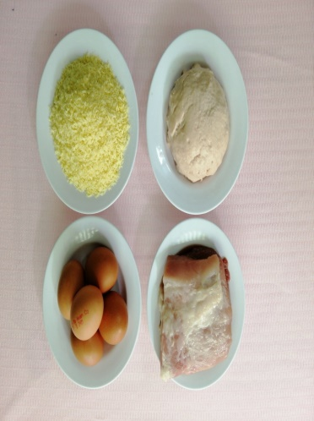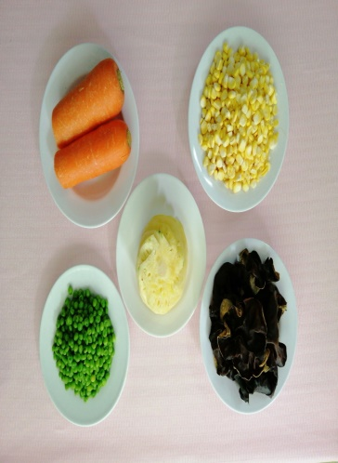

1. **SƠ CHẾ:**

**1. Đối với trẻ Nhà trẻ: Trứng scotch hấp bắp mỹ, nấm mèo**

* Trứng gà đập bỏ vỏ ( để riêng lòng đỏ, lòng trắng). Sau đó đánh tan đều lòng trắng, lòng đỏ riêng.
* Thịt heo rửa sạch xắt miếng, bỏ vào cối xay nhuyễn.
* Bắp non, cà rốt, rửa sạch, xay nhỏ.
* Nấm mèo rửa sạch ngâm nước sôi. Sau đó lấy ra xay nhuyễn.
* Thơm cắt miếng nhỏ, bỏ vào máy sinh tố xay nhuyễn làm nước sốt.
* Bột năng hòa tan với nước.

**2. Đối với trẻ Mẫu giáo: Trứng scotch chiên giòn**

* Trứng gà rửa sạch đem luộc lột bỏ vỏ bên ngoài.
* Thịt heo đem rửa sạch với muối để khử mùi hôi, sau đó xắt thịt ra thành từng miếng mỏng bỏ vào cối xay nhỏ.
* Thịt heo và giò sống bỏ chung vào, ướp gia vị trộn đều vào với nhau.
* Bắp non, cà rốt xắt hạt lựu.
* Nấm mèo rửa sạch ngâm nước sôi. Sau đó lấy ra xắt thành sợi nhỏ.
* Thơm cắt miếng nhỏ bỏ vào máy sinh tố xay nhuyễn làm nước sốt.
* Bột năng hòa tan với nước.

1. **CHẾ BIẾN:**

**1. Đối với trẻ Nhà trẻ món: Trứng scotch hấp bắp mỹ, nấm mèo**

* Bước 1: Bỏ hết tất cả thực phẩm (thịt heo, giò sống, trứng gà, nấm mèo, bắp non, cà rốt, đậu tí bo ) ra xửng hấp rồi trộn đều tất cả. Sau đó nếm nếm gia vị muối đường vào trộn đều để khoảng 10 -15 phút cho thấm gia vị.
* Bước 2: Đánh tan đều lòng trắng trứng gà cho vào trộn chung với các thực phẩm

( thịt gà, giò sống, nấm mèo, bắp non…) để tạo độ kết dính các thực phẩm. Cho xửng vào hấp.

* Bước 3: Tiếp theo, bắc chảo lên bếp, đun nóng cho dầu tỏi vào phi thơm, cho nước sốt thơm vào nấu xôi. Sau đó, bỏ bột năng pha với nước và trộn đều để tạo độ sánh cho nước sốt. Nếm nếm gia vị cho vừa ăn.
* Bước 4: Khi chả gần chín, lấy lòng đỏ trứng gà quết vào phía trên mặt của xửng chả hấp để tạo màu đỏ đẹp mắt cho món chả. Sau đó, đem vào tủ hấp tiếp.

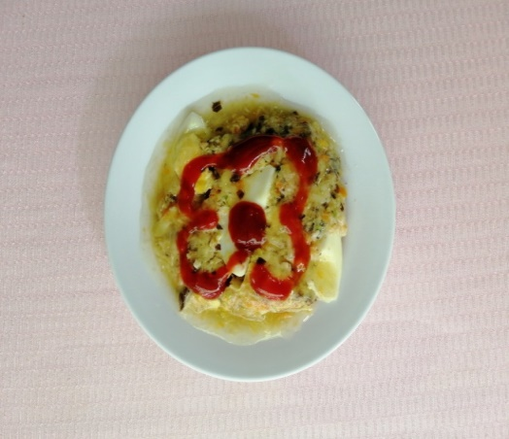

**2. Đối với trẻ Mẫu giáo món: Trứng scotch chiên giòn**

* Bước 1:  Cho giò sống, nấm mèo, cà rốt, đậu tí bo, bắp hột vào trộn chung với nhau.
* Bước 2: Lấy trứng gà đã lột bỏ vỏ ra , tiếp theo ta dùng thìa phết đều hỗn hợp giò sống, thịt heo, nấm mèo… đã trộn đều bọc kín xung quanh quả trứng gà. Ta dùng tay vo tròn quả trứng gà .
* Bước 3: Cho một ít dầu ăn vào xửng hấp, rồi cho từng quả trứng gà bọc thịt vào xửng đem hấp ( khoảng 30 phút).
* Bước 4: Lấy trứng gà trong xửng hấp ra lăn qua bột chiên xù cho vào chảo dầu chiên đến khi trứng gà vàng giòn là gắp ra giấy thấm dầu.
* Bước 5: Tiếp theo, ta chế biến nước sốt thơm cho dầu vào phi hành tỏi cho thơm, rồi cho nước sốt thơm vào chảo đun sôi sau đó bỏ bột năng vào khuấy đều cho đặc lại, nếm nếm gia vị (muối đường cho vừa ăn ).
* Bước 6:  Khi trứng gà nguội hẳn rồi thì đem cắt thành đôi bày ra đĩa, thưởng thức cùng nước chấm chua ngọt của thơm .
* *Món trứng scotch chiên giòn có thể tổ chức trẻ được lựa chọn ăn kèm với cơm hoặc bánh mì sandwich tùy theo ý thích của trẻ….*
* Ngoài ra ta còn có thể chế biến thêm nước chấm là: nước sốt tương cà, sốt mayjonaise để giúp trẻ có thể lựa chọn nước chấm cho món ăn.

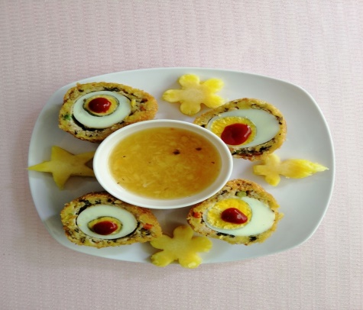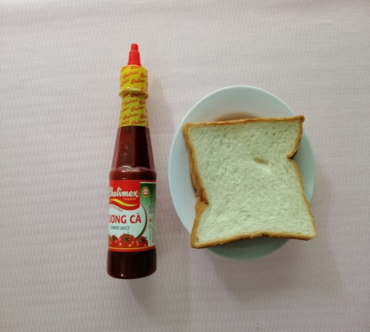

1. **THÀNH PHẨM:**

* Món ăn có nhiều màu sắc đa dạng đẹp mắt, đặc biệt màu vàng ươm của trứng gà chiên giòn tạo sự hấp dẫn cho món ăn. Bên cạnh đó vị chua chua, ngọt ngọt của thơm tạo nên sự mới lạ của món ăn. Giúp món ăn ngon và hấp dẫn hơn đối với trẻ và giúp trẻ ăn ngon miệng hơn.

**Người thực hiện: Nguyễn Thị Tuyết Nhung**